

网上竞价采购

竞 价 文 件

项目编号 | : | YX-20260922-11
项 目 名 称 | ： | 阳江市林业局市本级2025年太阳能视频监控语音宣传杆项目
采购人 | ： | 阳江市林业局
采购代理机构 | ： | 广东业信采购招标有限公司

A 商务要求

一、供应商资格要求：
1.供应商应具备《中华人民共和国政府采购法》第二十二条规定的条件：
1）具有独立承担民事责任的能力；（提供营业执照副本复印件）
2）具有良好的商业信誉和健全的财务会计制度；（提供《资格信用承诺函》）
3）具有履行合同所必需的设备和专业技术能力；（提供《资格信用承诺函》）
4）有依法缴纳税收和社会保障资金的良好记录；（提供《资格信用承诺函》）
5）参加政府采购活动前三年内，在经营活动中没有重大违法记录；（提供《资格信用承诺函》）
6）法律、行政法规规定的其它条件。（提供《资格信用承诺函》）
2.本项目不接受联合体投标。
二、货物要求：投标人必须按货物清单提供厂商原装、全新的、符合用户提出的有关质量标准的货物，配件及资料齐全。
三、报价上限：人民币240000.00元。
四、投标报价要求：报价包括设备费、运输费、卸装费、安装调试费、税金等一切费用，采购人不再支付任何费用。
五、合同签订要求：采购合同由成交供应商凭《成交通知书》与采购人双方签订，签订时间为《成交通知书》发出之日起10个日历日内。
六、完工期：合同签订生效后，15个日历天内（包括项目供货、运输、安装、调试等，超出该完工期作为无效投标处理）。
七、完工地点：采购人指定地点。
八、付款方式：签订合同后，安装调试完成并验收合格，支付成交价100%货款。
九、售后服务
1.本项目保修期为5年，在保修期内如出现产品及制作安装等质量问题，由供应商向采购人提供免费维修和更换服务。
2.所供设备实行三包政策，保修期内，接到保障电话通知后，应在48小时内上门服务和修复。
3.保修期满后，供应商将继续进行质量跟踪年检，发现情况及时与采购人联系，并妥善解决。
B技术要求

一、采购清单
序号 | 名称 | 参数 | 单位 | 数量 | 参考图片
1 | 太阳能视频监控语音宣传杆 | 一、设备要求： 1. 硬件参数：太阳能板：单晶硅电池板，最大功率≥150W，12V 2. 待机天数：可持续使用至少15个阴雨天  3. 防水等级：IP65或以上  4. 感应探头：距离12米，角度120度，3级灵敏度可调  5. 喇叭：8欧 10W  6. 闪灯：红蓝双色高亮LED灯，功率1W。  7. 广告牌子：尺寸30*70CM，单面印刷，彩色UV喷绘，数量2块  8. 总体高≥3.6米；立杆直径89mm，厚2mm；  9. 上网方式：支持接入4G/5G模块、Wi-Fi路由器、双绞网线；  10. 具备OTA程序远程升级功能；  11. 摄像枪机：64G内存，具有AI抓拍摄像枪机，400万或以上像素；支持人脸抓拍：支持对运动人脸进行抓拍，进行人脸去误、去重，最多同时检测30张人脸；支持车辆抓拍：支持车牌识别并抓拍，显示车型、车品牌、车身颜色、车牌颜色，可以抓拍无车牌的车辆图片；具备抓拍图片实时上传云服务器功能；人流车流统计。 12. 服务方面：质保、流量包5年。  二、具有云平台系统和手机APP软件参数：  1. 视频部分  （1）预览实时画面，并可对实时画面进行拍照、录像、监听现场声音、向现场喊话、设置图像分辨率、云台控制旋转、调节焦距；查看历史录像回放；  （2）查看实时抓拍的图片，包括人形、车形、人脸、车牌、非机动车，图片数据在云端保存30天；  （3）车牌抓拍时，在图片上同步标注以下信息：车牌号码、车辆类型、品牌、颜色；  （4）统计当天的人流车流数据，以报表形式呈现最近30天的数据；  2. 语音部分  （1）远程输入文字并转换成语音下发到前端设备，可对语音文件进行命名，选择男声或女声、语速，输入字数最高可达3000字；  （2）播放间隔最大3600秒，可定向选择语音文件库中的任意数量文件；  （3）在地图上标记设备安装位置，显示安装位置的经纬度坐标，并可直接导航到该点位； | 支 | 30 | 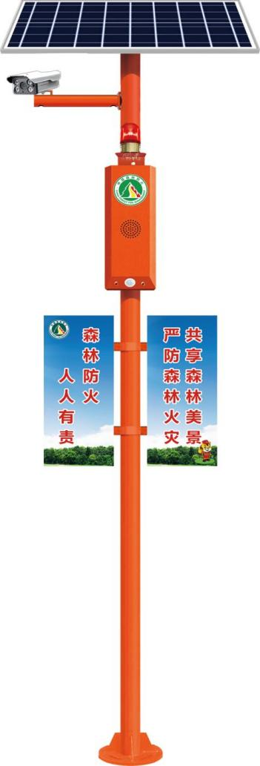

报价文件格式

报价资料

项目名称：
报价供应商名称（公章）：
报价供应地址：
法定代表人（负责人）或授权代理人（签字）：
联系电话：
日期：

（一） 报价函
广东业信采购招标有限公司：
依据贵方 （项目名称） 项目询价采购服务的报价邀请，我方代表（姓名、职务）经正式授权并代表（报价供应商名称、地址）提交报价文件 2 份。
据此函，签字代表宣布同意如下：
1.同意并接受询价文件的各项要求，遵守询价文件中的各项规定，按询价文件的要求提供报价。
2.报价有效期为递交报价文件之日起60天，成交人报价有效期延至合同验收之日。
3.我方已经详细地阅读了全部询价文件及其附件，包括澄清及参考文件(如果有的话)。我方已完全清晰理解询价文件的要求，不存在任何含糊不清和误解之处，同意放弃对这些文件所提出的异议和质疑的权利。
4.我方已毫无保留地向贵方提供一切所需的证明材料。
5.我方承诺在本次报价文件中提供的一切文件，无论是原件还是复印件均为真实和准确的，绝无任何虚假、伪造和夸大的成份，否则，愿承担相应的后果和法律责任。
6.我方完全服从和尊重评定结果，同时清楚理解到报价最低并非意味着必定获得成交资格。
7.我方同意按询价文件规定向招标代理机构缴纳采购服务费。
供应商名称：

地址：
电话：
开户银行：
帐号：
报价供应商（法定代表人授权代表）代表签字：
报价供应商名称（公章）：
日期：

（二） 资格文件声明函

致（采购代理机构） ：
关于贵公司 年 月 日发布 （项目编号： ）的竞价公告，本单位愿意参加报价，并声明：
一、本单位具备《政府采购法》第二十二条规定的以下条件：
1.有依法缴纳税收和社会保障资金的良好记录；
2.具有良好的商业信誉和健全的财务会计制度；
3.具有履行合同所必需的设备和专业技术能力；
4.本单位参加政府采购活动前三年内，在经营活动中没有重大违法记录；
5.法律、行政法规规定的其他条件。
本单位承诺在本次采购活动中，如有违法、违规、弄虚作假行为，所造成的损失、不良后果及法律责任，一律由我单位承担。
特此声明！
说明：
- 本声明函必须提供且内容不得擅自删改，否则视为无效投标。
- 本声明函如有虚假或与事实不符的，作无效报价处理。

报价供应商名称（单位盖公章）：
日期：

（三）报 价 表
序号 | 项目名称 | 报价金额（元） | 完工期
1
备注：

注：
- 供应商必须按报价表的格式填写，不得增加或删除表格内容。除单价、金额或项目要求填写的内容外，不得擅自改动报价表内容，否则将有可能影响成交结果，不推荐为成交候选人；
- 所有价格均系用人民币表示，单位为元，均为含税价；
- 平台上报价上表合计不一致的，以报价表合计（经价格核准后的价格）为准。
报价供应商名称（单位盖公章）：
日期：

（四）分项报价表
项目编号：
项目名称：
（单位：元）

格式自拟

注：如本表格式内容不能满足需要，供应商可自行划表填写。
报价供应商名称（单位盖公章）：
日期：

（五）营业执照
附件：

（六）法定代表人（负责人）证明书

单位法定代表人（负责人）姓名 同志，现任 供应商名称 的 职务 ，为法定代表人（负责人），特此证明。

签发单位：（名称并加盖公章）
签发日期： 年 月 日 有效日期至： 年 月 日

附：代表人性别： 年龄： 岁

说明： 内容必须填写真实、清楚，涂改无效，不得转让、买卖。

身份证正反面复印件
（七）法定代表人（负责人）授权书

本授权委托书声明：我 （单位法定代表人（负责人）姓名） 系 （供应商名称）的法定代表人（负责人），现授权委托 （供应商名称）的 （代理人姓名）为我公司代理人，以本公司的名义参加广东业信采购招标有限公司组织的（项目名称： ）的报价活动。代理人在报价过程中所签署的一切文件和处理与之有关的一切事务，我均予以承认。本授权委托书自签署之日起生效，特此声明。
代理人无转移委托权。
特此委托。

代理人： 性别： 年龄： 职务：
报价供应商名称： （名称并加盖公章）
法定代表人（负责人）： （签字或盖章）
签发日期： 年 月 日 有效日期至： 年 月 日

（注：供应商的报价文件为法定代表人（负责人）签署并由法定代表人（负责人）亲自递交报价文件的，不须提供该委托书，但需提供法定代表人（负责人）证明书及法定代表人（负责人）的身份证复印件。）

身份证正反面复印件

（八）其他资料

一、...
二、...
.

报价供应商名称（单位盖公章）：
日期：

